《软件工具与环境》课程实验报告
实验名称 | 实验二 统一架构的网站数据库设计
姓名 | 杨程锦 | 系院专业 | 计算机科学与技术20-1班 | 班级 | 21-1班 | 学号 | 2021214710
实验日期 | 2023.5.19 |  | 指导教师 | 石雷 |  | 成绩
一、实验目的和要求
一、实验目的
本次实验要求了解大实例的底层数据库结构。
二、实验要求
阅读数据库设计文档，打开ACCESS数据库，思考数据库设计方法。

二、实验内容（例如实验步骤、代码）
1.阅读数据库设计文档：
数据库设计文档简洁明了的交代了对数据库整体的描述，其中包括所有的表的汇总、表的字段设计和说明，写明了表名、字段名的命名规则，以便对于数据库中表的阅读。还对每张表内包含的内容的作用、数据类型、是否为空、约束条件都做了详细说明，以便在定义表时更加规范，减少错误。
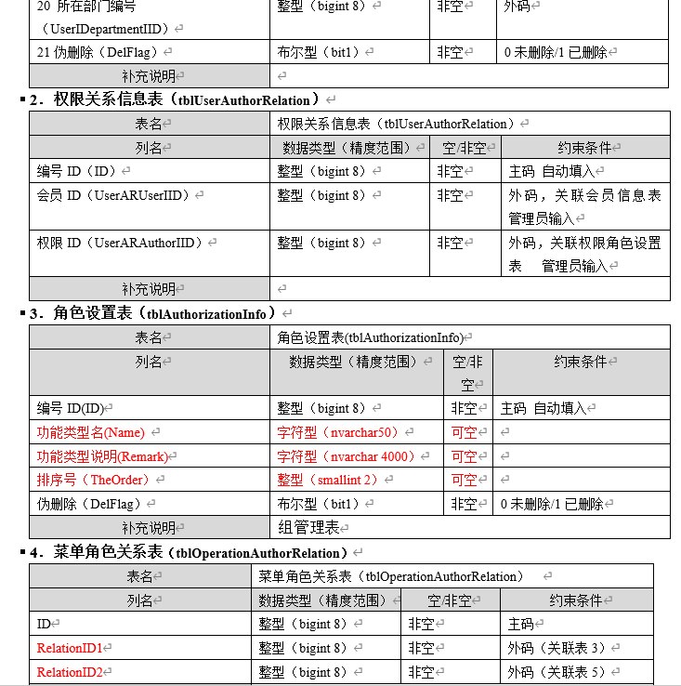

2.查看数据库表
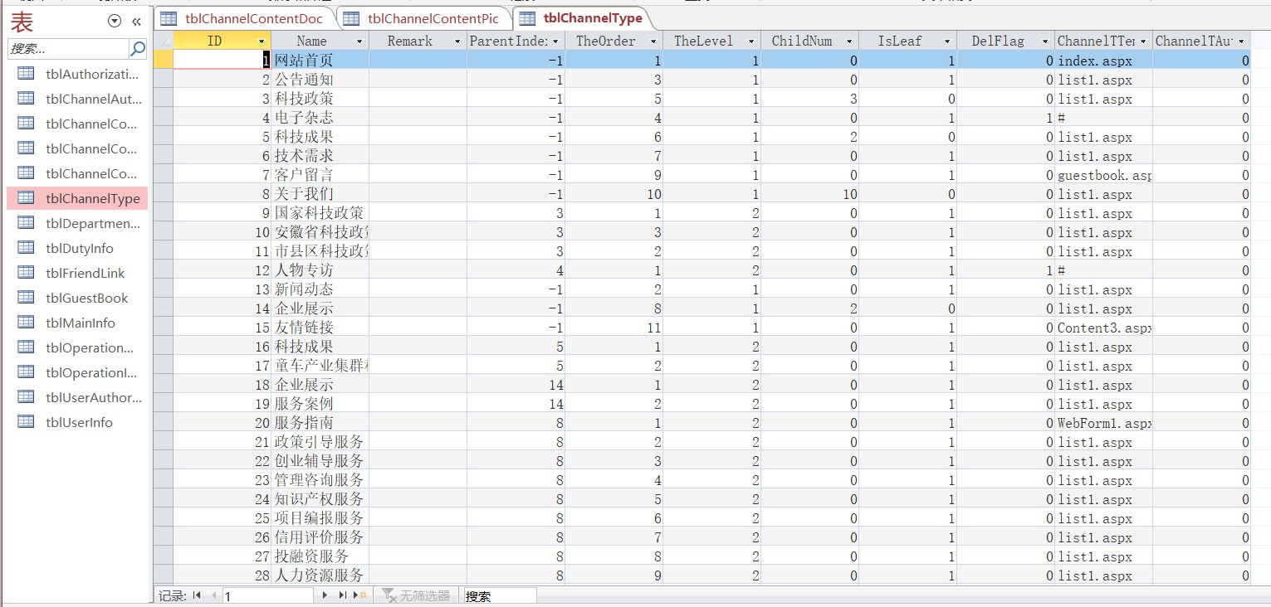
本程序的数据库用 access 编写，可以根据表名辨别出每个表的作用与包含的内容：

3.查看数据库表
更改tblMainInfo的MainIName为“巴拉巴拉”。
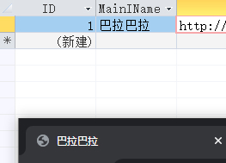
三、实验结果及其分析
在系统中，为了对数据库中的大量业务数据进行动态管理，在开发时，需要做好数据库的链接和数据绑定工作，以便数据库中存储的数据可以在页面上动态显示。本系统采用的 ADO.NET 是 ASP.NET 中高效的数据访问机制，Connection对象连接数据库，command 对象执行数据库命令来操作数据库，DataReader 对象读取数据等。用Response 和Request 对象用于服务器端和客户端的数据交互。本系统中用 Access 写数据库。

四、签名

